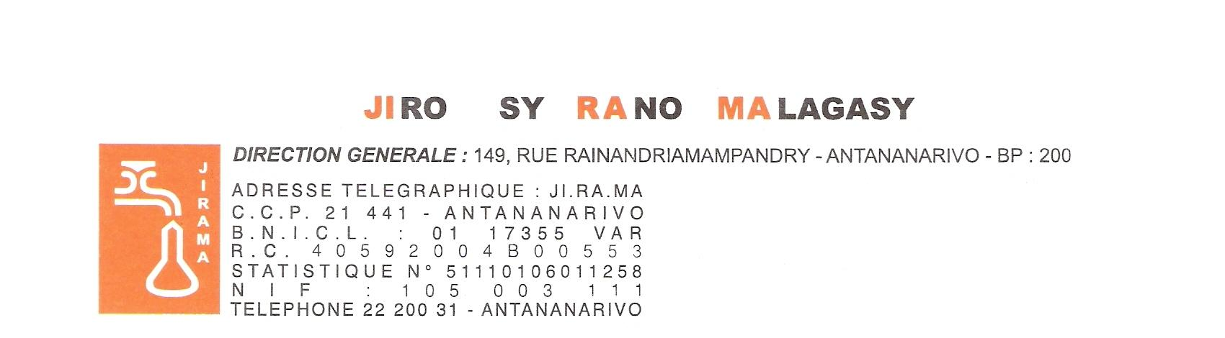

**PROJET de Développement de l'Accès à l'Electricité au Moindre Coût (LEAD) P163870**

**Crédit IDA 6373 MG**

# NOTIFICATION D’ATTRIBUTION DU CONTRAT

**APPEL D’OFFRES INTERNATIONAL N° D0722 C**

**Objet :** **Conception, Fourniture et Installation en sept (07) lots des matériels de réseaux électriques, poteaux et accessoires pour 400 activités**

**d’extension - LOT 5 : Direction Interrégionale d’Antsirabe**

Le marché relatif au prestation citée en objet a été attribué à Joh Achellys & Söhne GmbH, à l’issue de l’évaluation des offres.

|  |  |  |  |  |
| --- | --- | --- | --- | --- |
| **Date notification** | **CONTRAT N° 1750** | | | **Délai d’exécution** |
| **Titulaire** | **Monnaie** | **Montant** | Jusqu’au 30 juin 2024 |
| **08 Mai 2023** | Joh Achellys & Söhne GmbH | **MGA**  **et USD** | 1 450 401,810 USD  et  AR 8 926 792 096,830 |